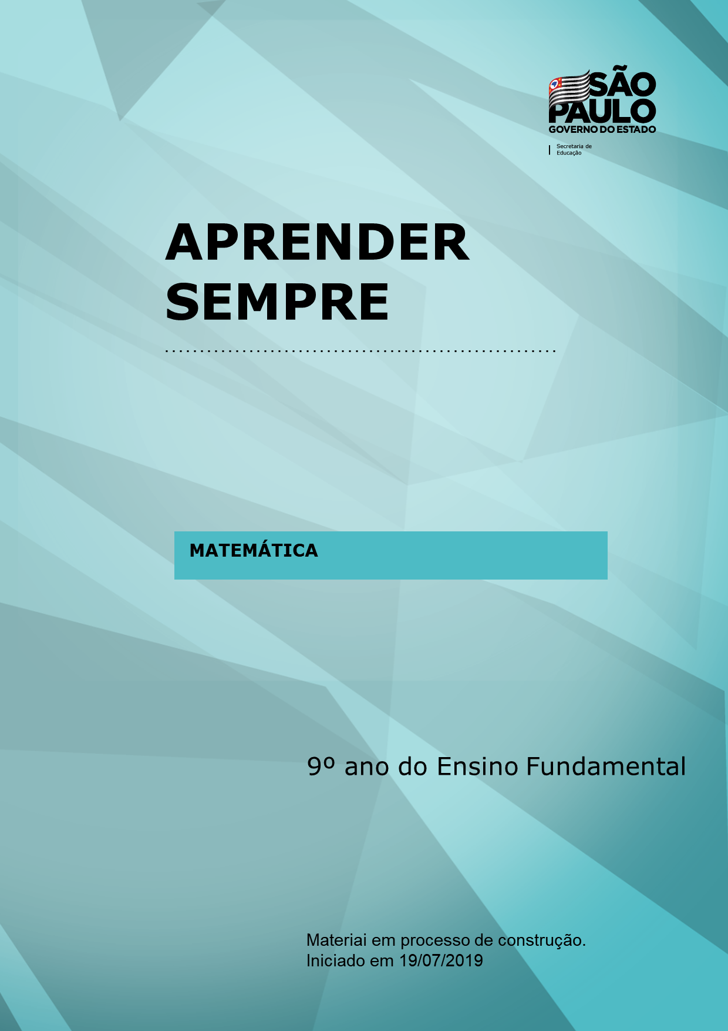

Atividade 4 Construção da Sequencia de Atividades

Área: Matemática
Ano/Série: 9º Ano do Ensino Fundamental
Tema: Equações do 2º grau
Título da Atividade: Solucionando problemas com ajuda das equações do 2º grau.
Número de Aulas previstas: 6
Habilidade (s) a ser(em) Desenvolvida (s): MP06 Identificar a equação de 2º grau que expressa uma situação problema.
Objetos de Aprendizagem: operações básicas, equação, potenciação, radiciação, leitura e interpretação.
Materiais necessários para a aula: barbante, régua, tesoura, fita métrica, papel, lápis, caneta.
Questão Disparadora: Necessidade de recuperar conceitos básicos objetivando que o aluno desenvolva a habilidade de identificar a equação do 2º grau, através de situação problema.
Contexto:
Mão na Massa (atividades):
Prezado Professor:
Para o desenvolvimento da questão a seguir sugerimos:
Que os alunos sejam separados em grupos heterogêneos, observando níveis próximos de dificuldade, diagnosticado nas avaliações do primeiro semestre, objetivando que todos possam participar no desenvolvimento da atividade;
Instigar os alunos, provocando uma situação de desafio utilizando os materiais disponibilizados;
Circular entre os grupos, verificando as estratégias de resolução e discussões dos alunos.
Na sequência, reapresentar os conceitos de equação do 2º grau, conforme conteúdo indicado a seguir, que poderá ser complementado com outros materiais (livro didático, recursos midiáticos).

De acordo com o dicionário Michaelis, o termo “equação” significa equilíbrio entre duas expressões matemáticas conectadas pelo sinal =, que só se verifica para determinados valores das incógnitas nela contidas. Também pode ser entendido como a simplificação de algum problema complicado, para atingir uma solução de forma mais fácil.
A equação é uma expressão matemática e se caracteriza de acordo com seus expoentes. Observe as definições e os exemplos:
Incógnita: é um valor desconhecido, simbolizado por uma letra (x, y, z, a);
Expoente: Número (escrito em letra menor) colocado à direita e um pouco acima de outro número, para indicar elevação de potência.
Coeficiente: é a parte numérica da equação.
5x + 2 = 0 : Esta é uma equação do 1º grau. Nela, o expoente da incógnita x é igual a 1;
4x² + 3x + 8 = 0 : Esta é uma equação do 2º grau. Ela possui duas incógnitas x, sendo que aparece o expoente 2 na primeira. Perceba que o expoente maior determina o grau da equação.
2x³ – x² + 4x – 2 = 0 : Este exemplo, apresenta uma equação do 3º grau, objeto de estudo no ensino médio.
A equação do segundo grau pode ser resolvida utilizando a fórmula de "Bhaskara", para descobrir suas raízes, ou seja, os valores que satisfazem a equação.
Fórmula de Bhaskara:

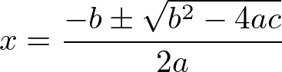

Professor retome a questão orientando os alunos para que coletem as informações na situação problema e solicite que relacionem o que já foi produzido com os elementos da equação do 2º grau.
Sugerimos que circule entre os grupos, fazendo as intervenções necessárias,
Ao término da atividade, solicitar a sua apresentação para a socialização, fechamento e conclusão;

Questão:

Mariana precisa cercar uma pequena área para colocar seu ramister de estimação. Ela pensou em uma área retangular de 9600 cm² de área e largura de uma vez e meia a sua altura. Quais as dimensões do cercado?

Resolução:

Chamando de x a altura do cercado, temos que: 1,5x será a sua largura.
A área de uma figura geométrica retangular é calculada multiplicando-se a medida da sua largura, pela medida da sua altura.
Reescrevendo na forma de uma sentença matemática temos:
x . 1,5x = 9 600
Podemos expressar a sentença matemática x.1,5x = 9 600 como:
1,5x² – 9 600 = 0
Chegamos então a uma equação do 2° grau incompleta, que resultará em duas raízes reais opostas, isto ocorre quando o coeficiente b é igual a zero. Então:

1,5x² – 9 600 = 0
1,5x² = 9 600
x² = 9 600/1,5 9 600 cm2 1,5. x
x² = 6 400
x = ± √6 400
x = ± 80

As raízes reais encontradas são – 80 e 80.
Como o cercado não pode ter dimensões negativas, desconsideramos a raiz negativa.

Como visto no enunciado: 1,5x representa a largura do cercado, então teremos 1,5. 80 = 120.
Portanto o cercado terá as seguintes dimensões: 80 cm de altura e 120 de largura.

Sugerimos que seja utilizada a mesma questão com a alteração de dados, unidades possibilitando o trabalho com a Resolução de Problemas (George Polya).

Sistematização/avaliação:

Avaliar de acordo com a participação/envolvimento na realização e apresentação da atividade proposta.

Referências:
Dicionário Michaelis. Disponível em: https://michaelis.uol.com.br/moderno-portugues/busca/portugues-brasileiro/equa%C3%A7%C3%A3o/, Ed. Melhoramentos, 2019; acesso em 17 de julho de 2019.

"George Pólya" em Só Matemática. Virtuous Tecnologia da Informação, 1998-2019. Consultado em 17/07/2019 às 11:25. Disponível na Internet em https://www.somatematica.com.br/biograf/polya.php

Elaborado por: Jussara Alves Martins Ferrari, Edimara da Silva, Gislei Noemi Barçalobre Manoel e Lucinei Aparecido Euzébio

